Inspectoratul pentru Situații de Urgență
„PETRODAVA”al Județului Neamț
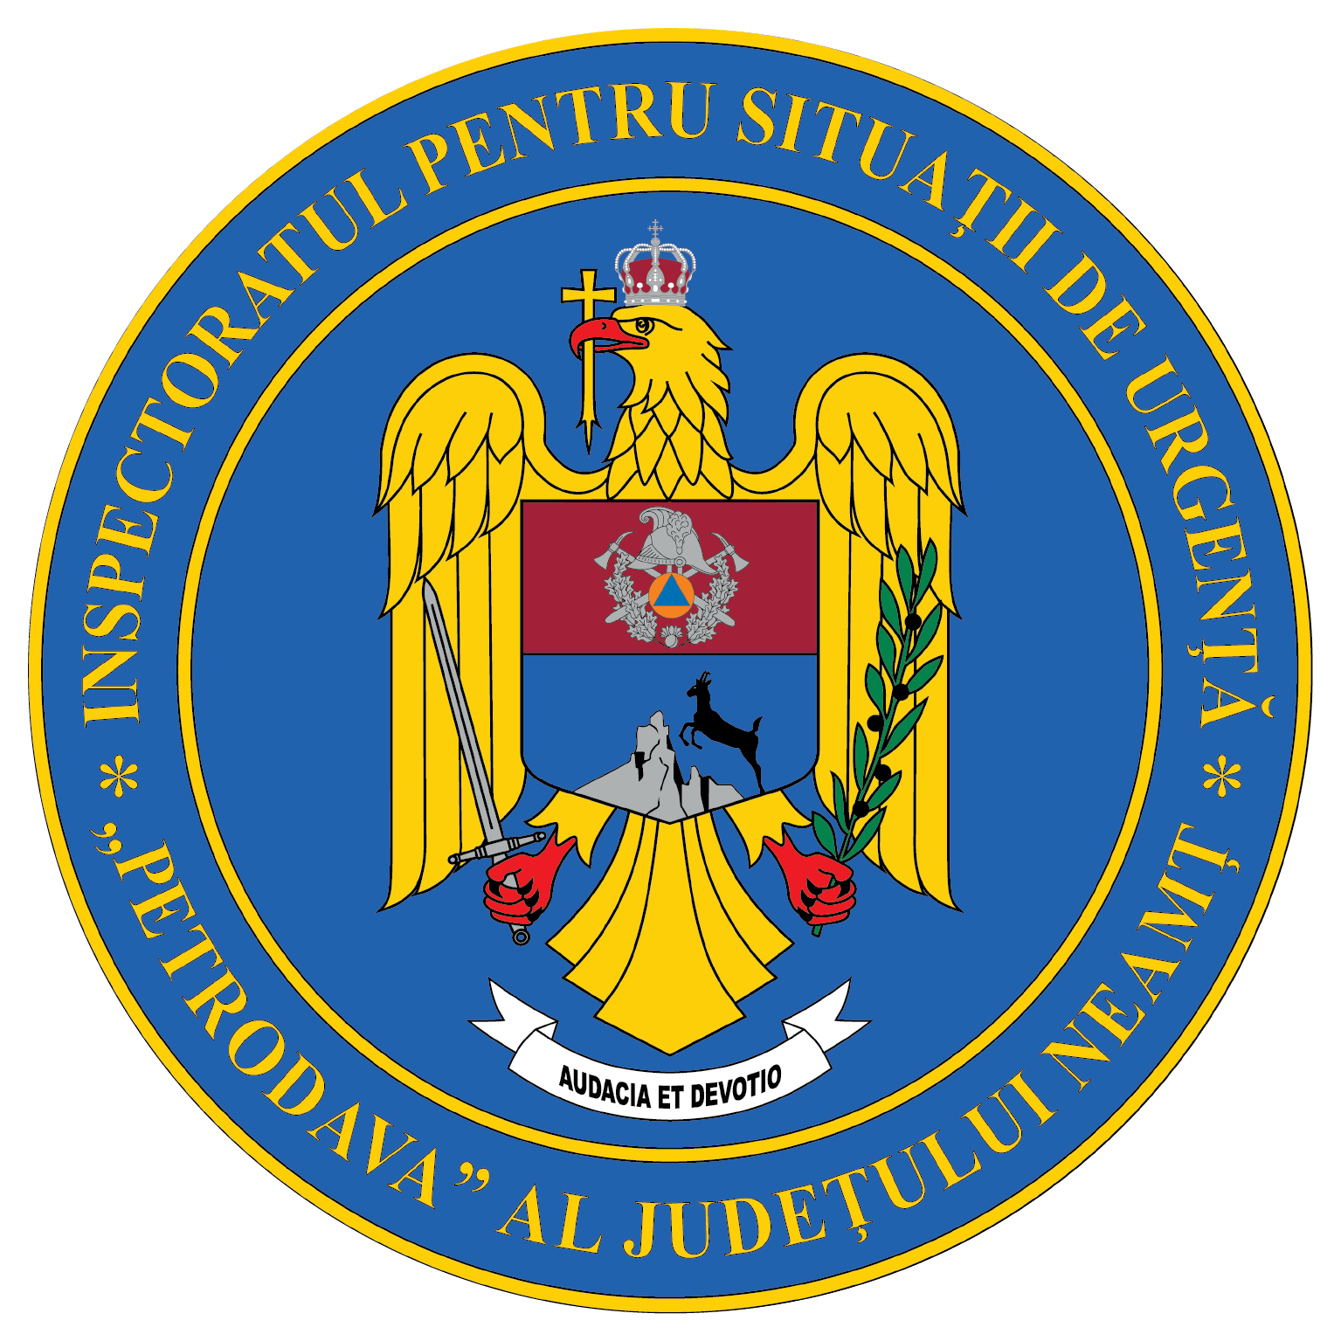
Contact: 0742025144, 0233/216.815, fax: 0233/211.666
Email:relatii.publice@ijsunt.ro

COMUNICAT DE PRESĂ
– Meseria e brățară de aur –
Meseria e brățară de aur! Credem că aceasta este o zicală potrivită pentru oamenii care lucrează la ISU și cu siguranță i se potrivește și lui Sebi, pompier și paramedic la Detașamentul Roman.
În timp ce își spălau mașina, Aldea Sebastian și fiul său Andrei, au fost martori la un accident rutier ce s-a produs în municipiul Roman. Nimic deosebit am putea spune, pentru că oricine ar fi putut fi. Doar că Sebi s-a mobilizat rapid: i-a spus fiului său să sune la 112 și să solicite ajutor calificat, in timp ce el ajutat de alți participanți la trafic a deblocat portiera și a avut grijă de victimă până la sosirea colegilor săi de pe ambulanța SMURD TIM .
Plutonier adjutant Aldea Sebastian este conducător auto și paramedic pe ambulanța SMURD TIM și a făcut ceea ce ar fi făcut când este la serviciu.
Felicitări pentru dăruirea și dragostea față de semeni!
În data de 28.12.2022, în jurul orei 14:20, prin apel la 112, a fost anunțat un accident rutier pe varianta ocolitoare în municipiul Roman. Un autoturism în care se afla doar conducătorul auto a părăsit partea carosabilă și a intrat într-un stâlp. Bărbatul de 29 de ani a fost preluat de echipajul SMURD TIM și transportat la CPU Roman.

Compartimentul Informare şi Relaţii Publice
